Задача: реализовать акцию "Каждый N товар за X рублей". У акции должны быть настройки, где выставляется период активности акции, параметры N и X

Этап выставления периода активности акции реализуется в правилах работы с корзиной:

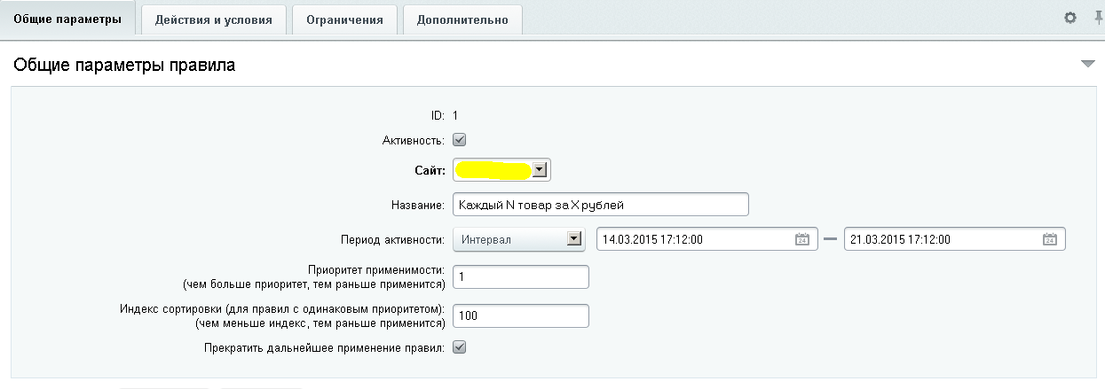

Этап "Каждый N товар за X рублей"

Насколько я понимаю, речь идет об акции вида "каждый третий товар по скиде" или "каждый третий товар бесплатно" или "три по цене двух".

Стандартными средствами Битрикс данная задача не может быть выполнена, так как в правилах работы с корзиной нет условия "кратно". При этом решение (для случая N=3 Х=Цена–100р.) вида:

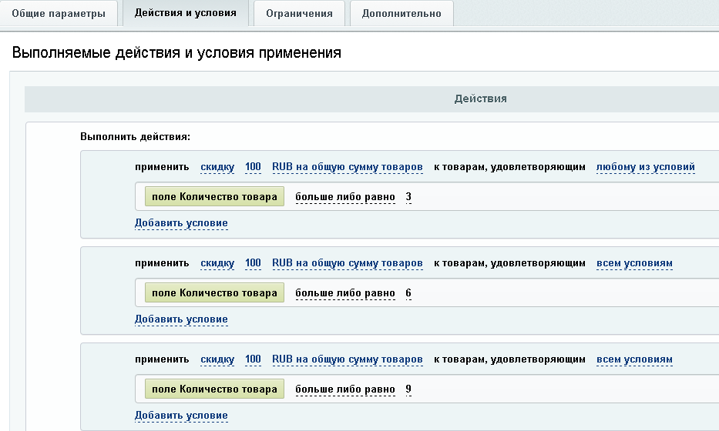

очевидно несовершенно.

Предлагаю несколько альтернативных решений:

- Самым простым способом создания подобной акции в Битрикс было бы создание нового вида товара, который состоял бы из N товаров и стоил бы ((N-1)*цена товара +Х рублей)

- Вторым способом решения задачи будет создание скрипта в init.php на событие OnBeforeBasketUpdateAfterCheck вида

AddEventHandler("sale", "OnBeforeBasketUpdateAfterCheck", "AddPresentToBasket");

function AddPresentToBasket($ID,$arFields){
//Каждый N товар за X рублей
$N = 3;
$X = 100;

$priceStart = $arFields["PRICE"];
$amountDicsount = floor($arFields["QUANTITY"] / $N);
$arFields["PRICE"] = $priceStart * ($arFields["QUANTITY"] - $amountDicsount) + $X * $amountDicsount;
}

- Существуют и другие способы (например, ограничить кратными N значениями поля кол-ва товара) однако они либо громоздки, либо требуют большего времени реализации.

Для решения задачи с полным соответствием тех заданию (в частности, реализации возможности менеджерской настройки параметров N и Х) требуется написание дополнительного модуля Битрикс.

